杨秋实：芳华守正义 不负漫漫法官路

“法者，迁善远罪；律者，定分止争。”作为前郭县人民法院行政庭庭长，杨秋实深知这句话的内涵以及肩上要担负的责任。十五年来，她在工作岗位上默默付出、甘于奉献、恪尽职守，以良好的职业素养、娴熟的业务能力，出色地完成各项工作任务。多次被评为优秀公务员，并荣立个人三等功一次、个人二等功一次。
忠诚履职 做“法律天平”守护者
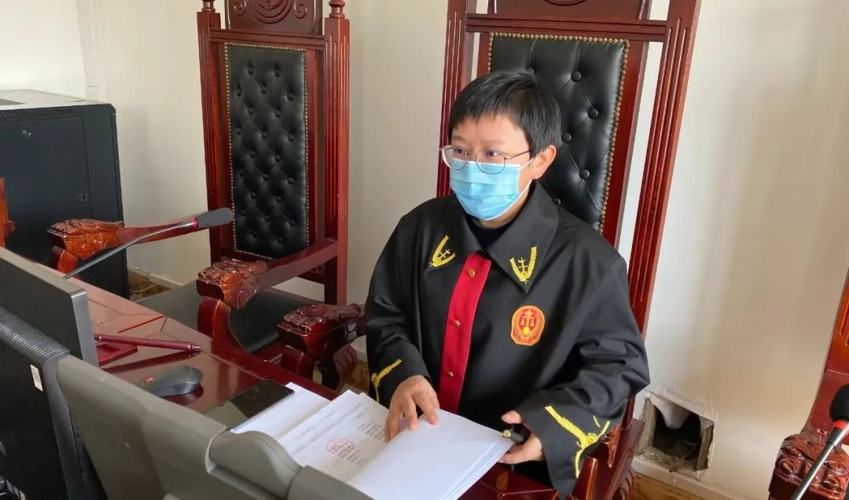
“杨法官，看到这个视频就想到了你，你是一个好法官。”这是杨秋实很久之前审理完毕的案子的当事人，给她发的一条短信。当事人在看完一位网络上知名大法官审理案件的视频，突然有感而发，把自己内心的感受编成一条简短的信息发给了杨秋实。文字虽朴实，但一字一句让她倍感欣慰。这是群众对她的肯定与认可，也是她获得所有奖章中最好的勋章。作为一名人民法官，杨秋实兢兢业业、恪守本职。她经常加班加点剖析案情、明确审判思路，研究法律适用。每当审理案件时，都会做好释法明理，让当事人感受到公平正义。自任员额法官以来,共受理民事、行政各类案件2100余件。近三年，共收案513件，结案473件，结案率达92.2%，息诉服判率达93.17%。
积极探索 做审判业务精英者
2009年，杨秋实怀着忐忑和期待来到前郭县人民法院，看着那庄严肃穆的法庭、铿锵有力的法槌，她开始憧憬有一天能成为一名定分止争的人民法官。由于所学专业和法律毫不相干，为了成为一名合格的审判法官，她积极学习法律条文，夜以继日啃读法律书籍，耐心研究疑难复杂案件。苍天不负有心人，她不仅取得了法律硕士研究生学位，也在2012年成为一名正式员额法官。从一个法律门外汉，蜕变成审判“精英”；从对法律行为概念的懵懵懂懂，到撰写裁判文书、学术论文的“信手捏来”，并多次在省市获奖，凭借的是她对法官职业的热爱和不畏困难、迎难而上的心。
服务大局 做法治思想传播者
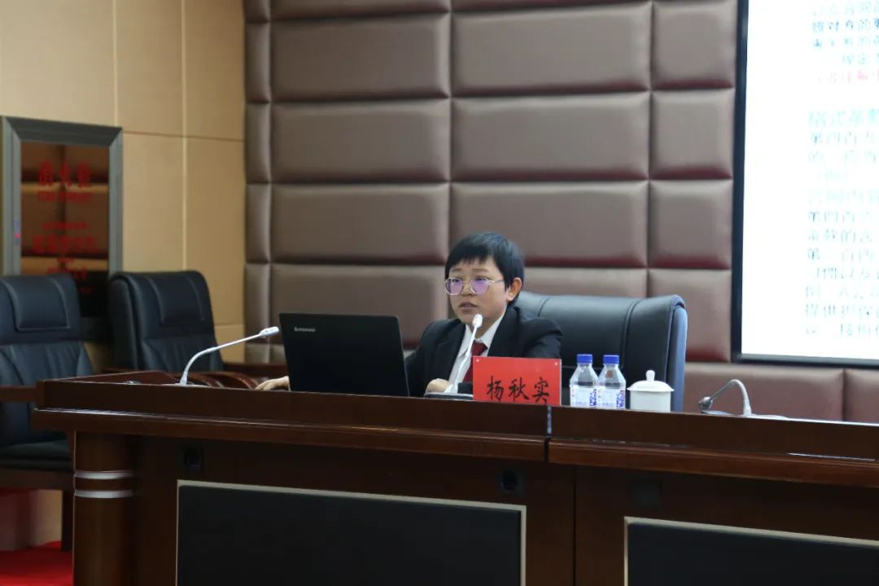
“法治是最好的营商环境”。杨秋实主动延伸司法服务职能，多次走访企业，为企业运营中遇到的法律问题答疑解惑，助力法治化营商环境建设。为帮助防范化解金融风险，两年来，她到域内五家金融机构多次进行《民法典》的普法宣传并系统讲解金融借款合同相关法律知识，受众人数达千余人次。为金融机构防范化解金融风险，域内经济发展贡献出了自己的力量。
木兰映法徽 巾帼谱华章
杨秋实作为一名普通法官
用法律守护公平正义
用担当谱写青春赞歌
在平凡的工作岗位上
做出了不平凡的成绩
书写了新时代女法官的责任和担当

